**FINAL PROJECT PEMROGRAMAN WEB**

**“PeduliSenyuman”**



Kelompok 11 :

1. A.Farhan Setiadi .F 17.11.1475
2. Adhitya Bagasmiwa Permana 17.11.1495
3. Adi Kresna Kencana 17.11.1515

Dosen Pengampu: Anna Baita, M.Kom

Fakultas Ilmu Komputer

Universitas Amikom Yogyakarta

2019

1. **Abstraksi**

Banyak nya penduduk di Indonesia mempengaruhi kondisi kehidupan bermasyarakat dan kesehatan dan alam. Banyak keadaan dimana kita membutuhkan pertolongan dan membantu orang-orang yang membutuhkan terlebih lagi Indonasi masih sebagai negara berkembang. Website ini dapat membantu perkembangan kesejahteraan dan kehidupan masyarakat sekitar dalam segala kondisi. Dengan pendekatan yang baik ke pemerintah dan masyarakat desa maka semua dapat berjalan dengan baik dan bnyak masyarakat yang terbantu akan website ini. Contoh bantuan yang dapat diberikan yaitu dana yang mencangkup kebutuhan akan uang, pangan, obat dan lainnya yang diakibatkan oleh penyakit, kemiskinan, dana, bencana dan sebagainya. Melalui website ini semoga dapat membantu dan menolong masyarakat Indonesia serta menjadikan Indonesia sehat sejahter

1. **Latar Belakang**

Website yang kami buat adalah website untuk menolong orang – orang yang terkena musibah, bencana, ataupun yang sedang membutuhkan dana. Website yang kami buat akan mempermudah menolong orang lain dengan cara mendonasi dan membuat sebuah galang dana.

1. **Fitur**
2. Lokasi dapat dilihat melalui google maps.
3. Proses menggalang dana dan donasi dapat dilakukan dengan mudah.
4. Dapat memberi motivasi kepada orang yang sedang membutuhkan donasi.
5. Transaksi dilakukan secara transparan.
6. **Layout**
7. Home

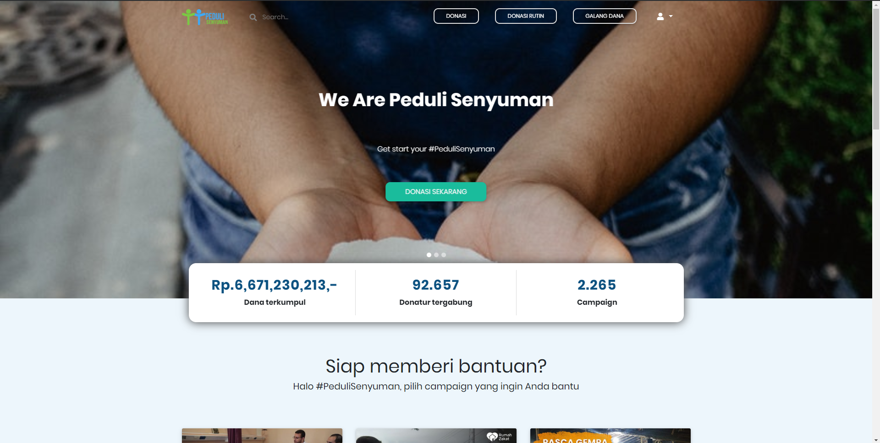

1. Content Donasi

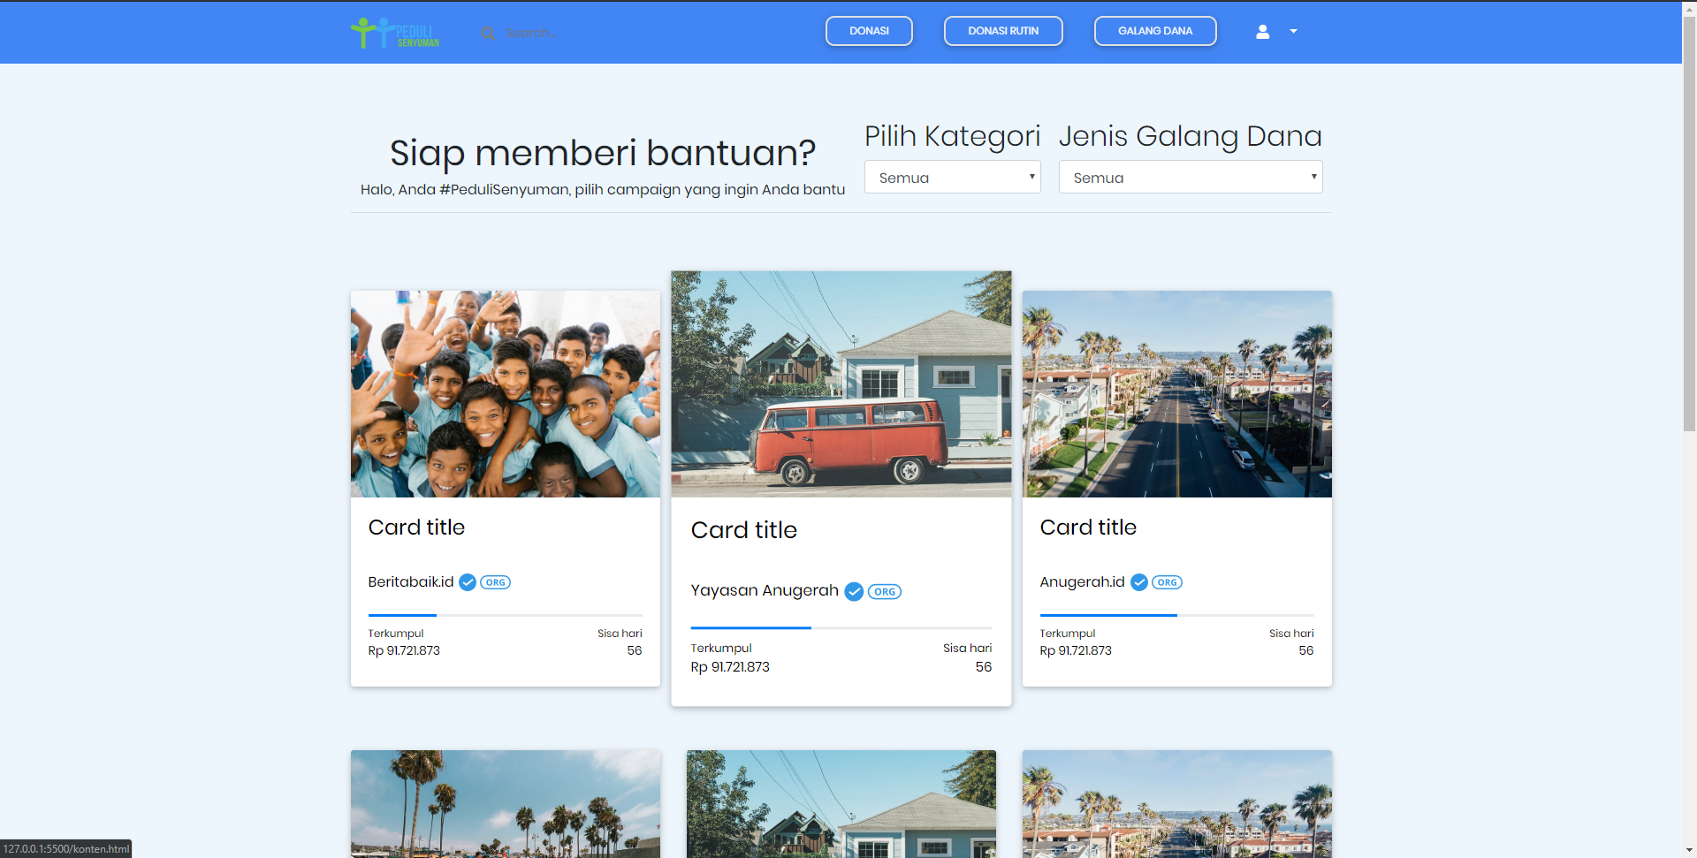

1. Donasi Rutin

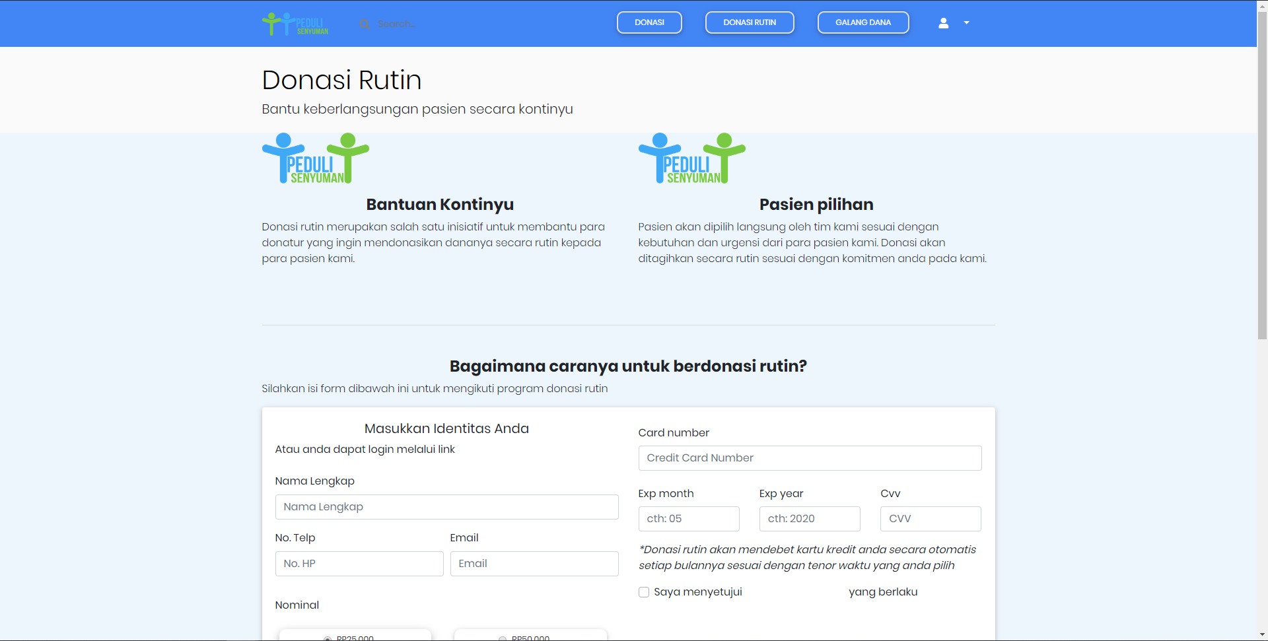

1. Campaign

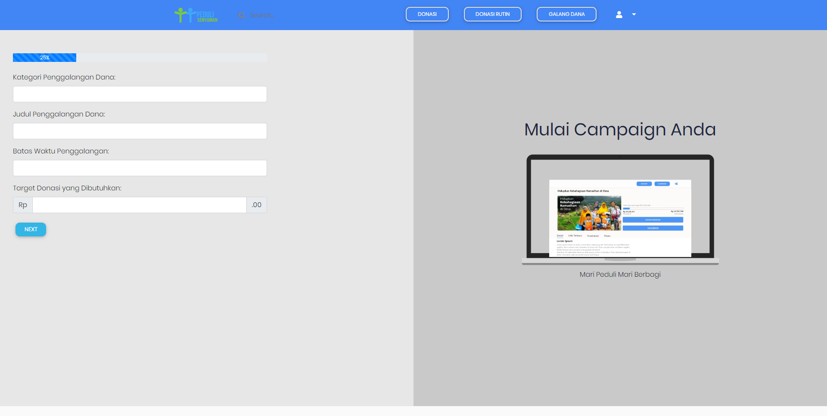

1. Happiness Story

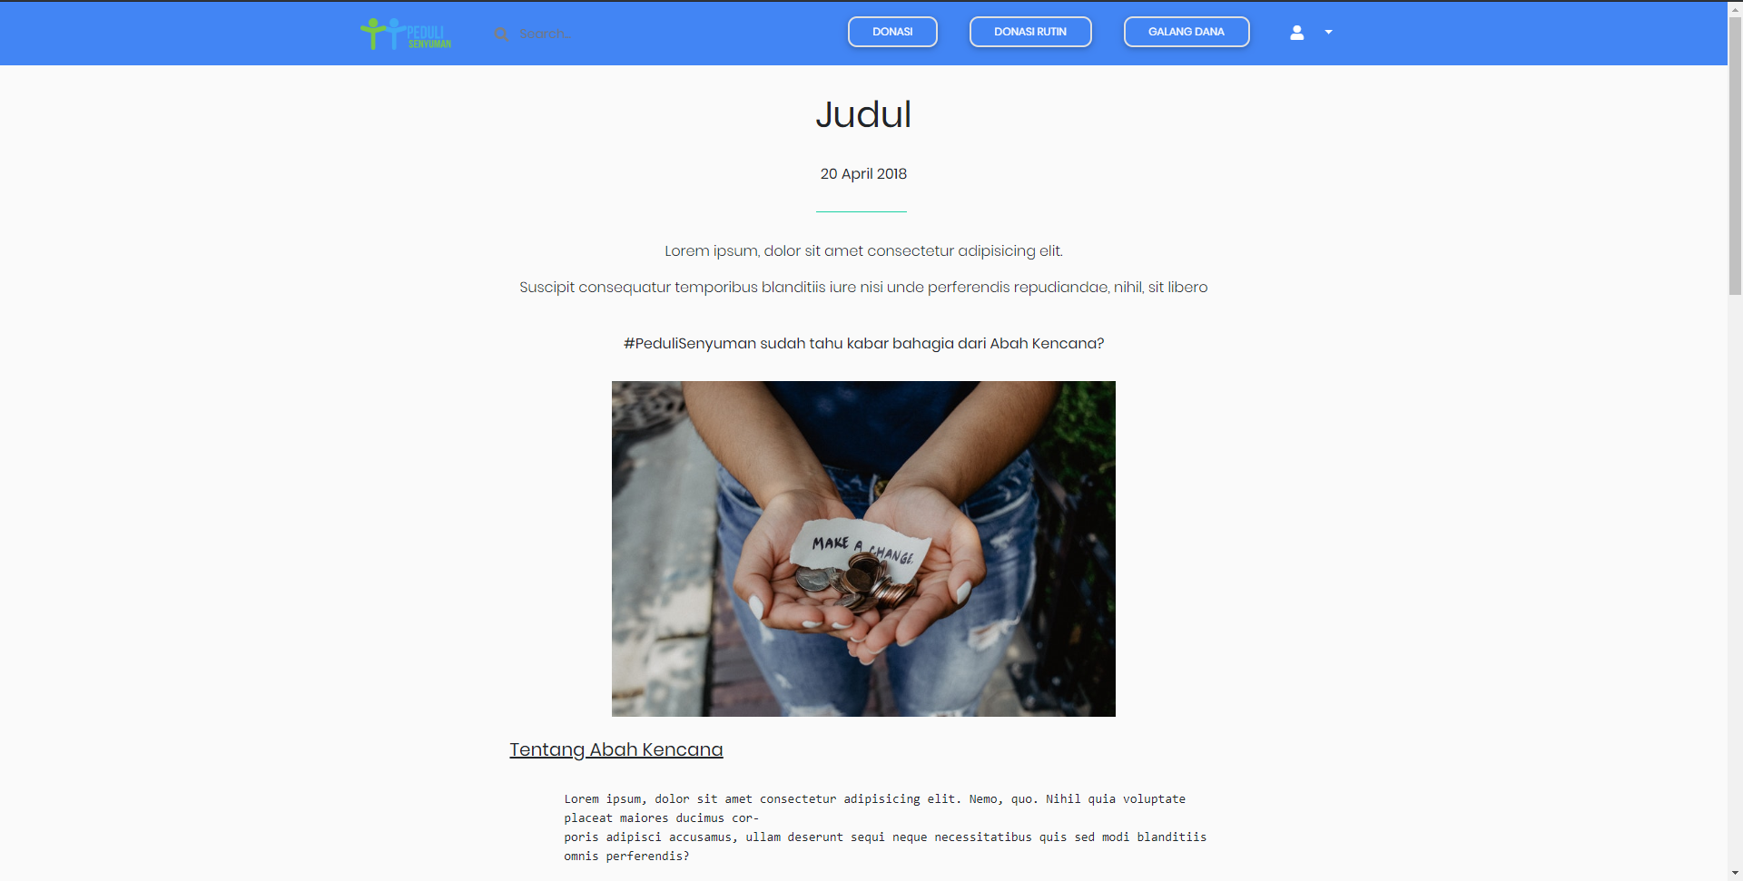

1. Profile

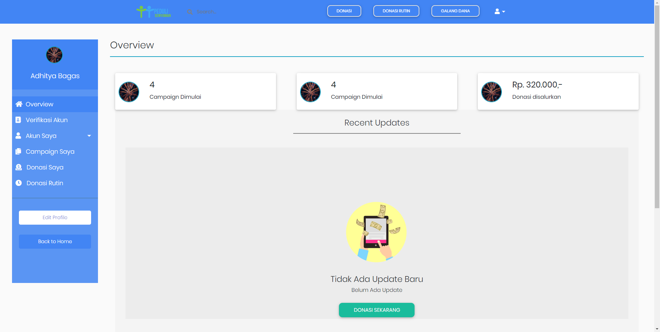

1. Bantuan

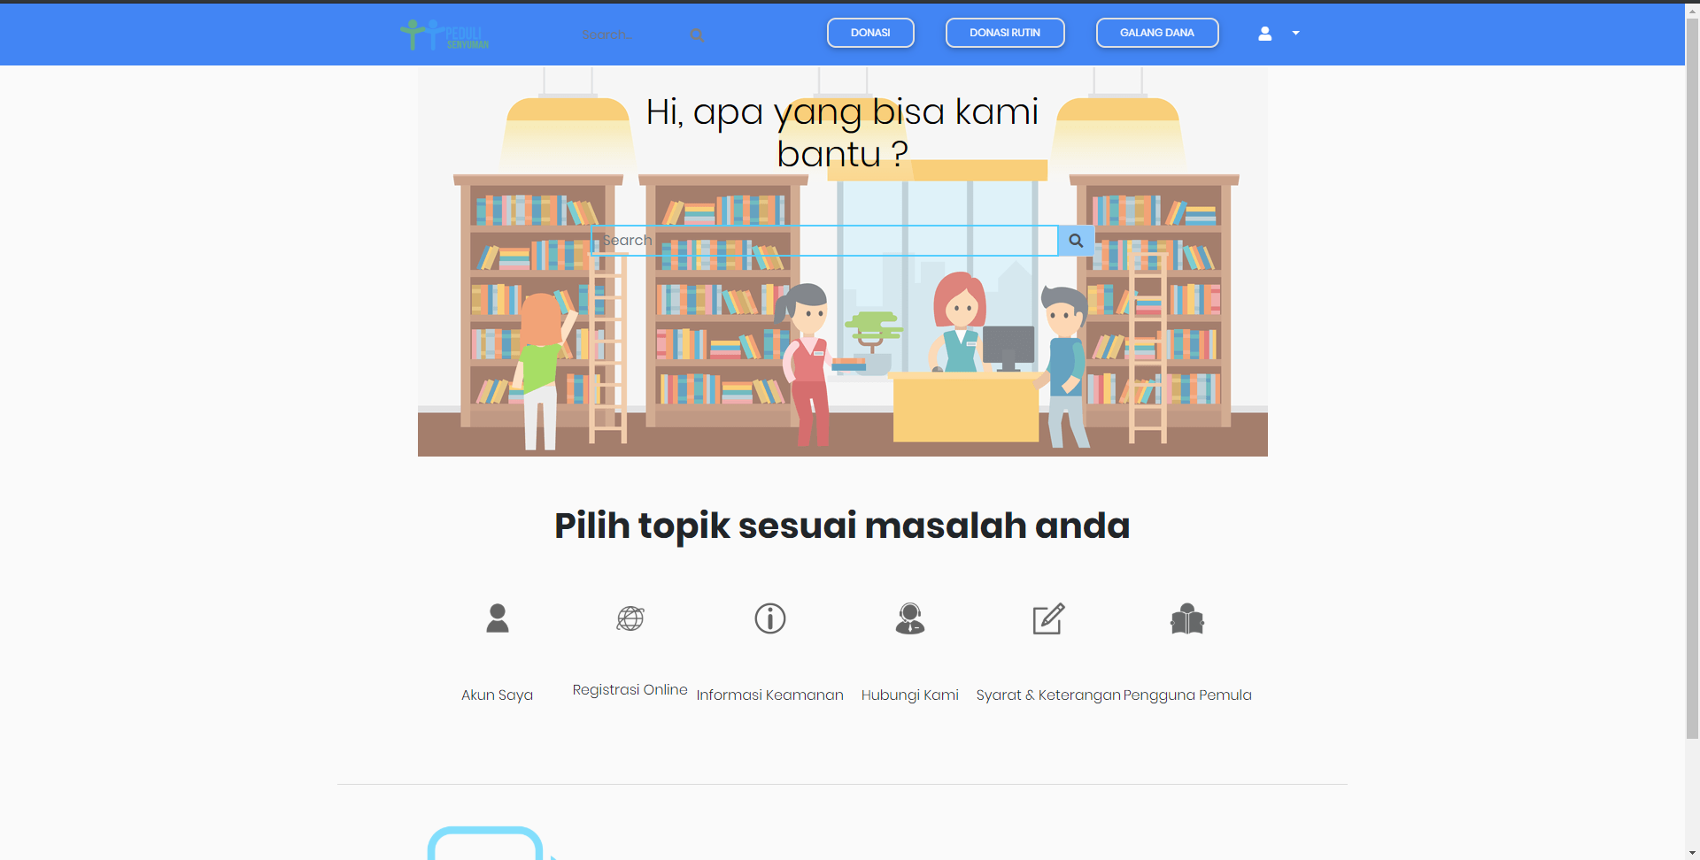

1. Login

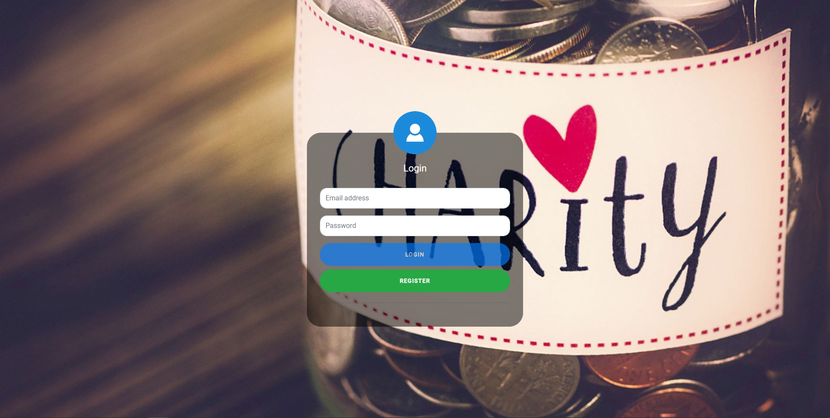

1. Register

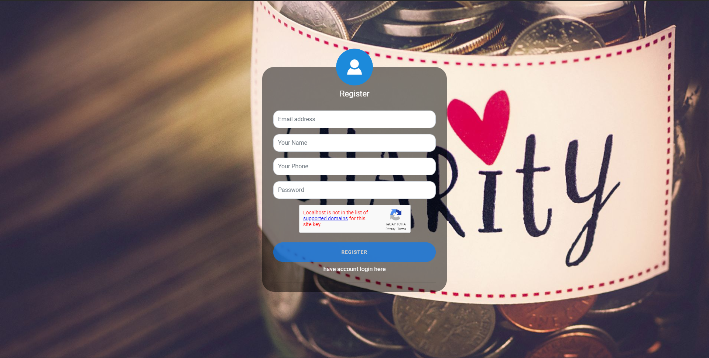

1. Body Content Donasi

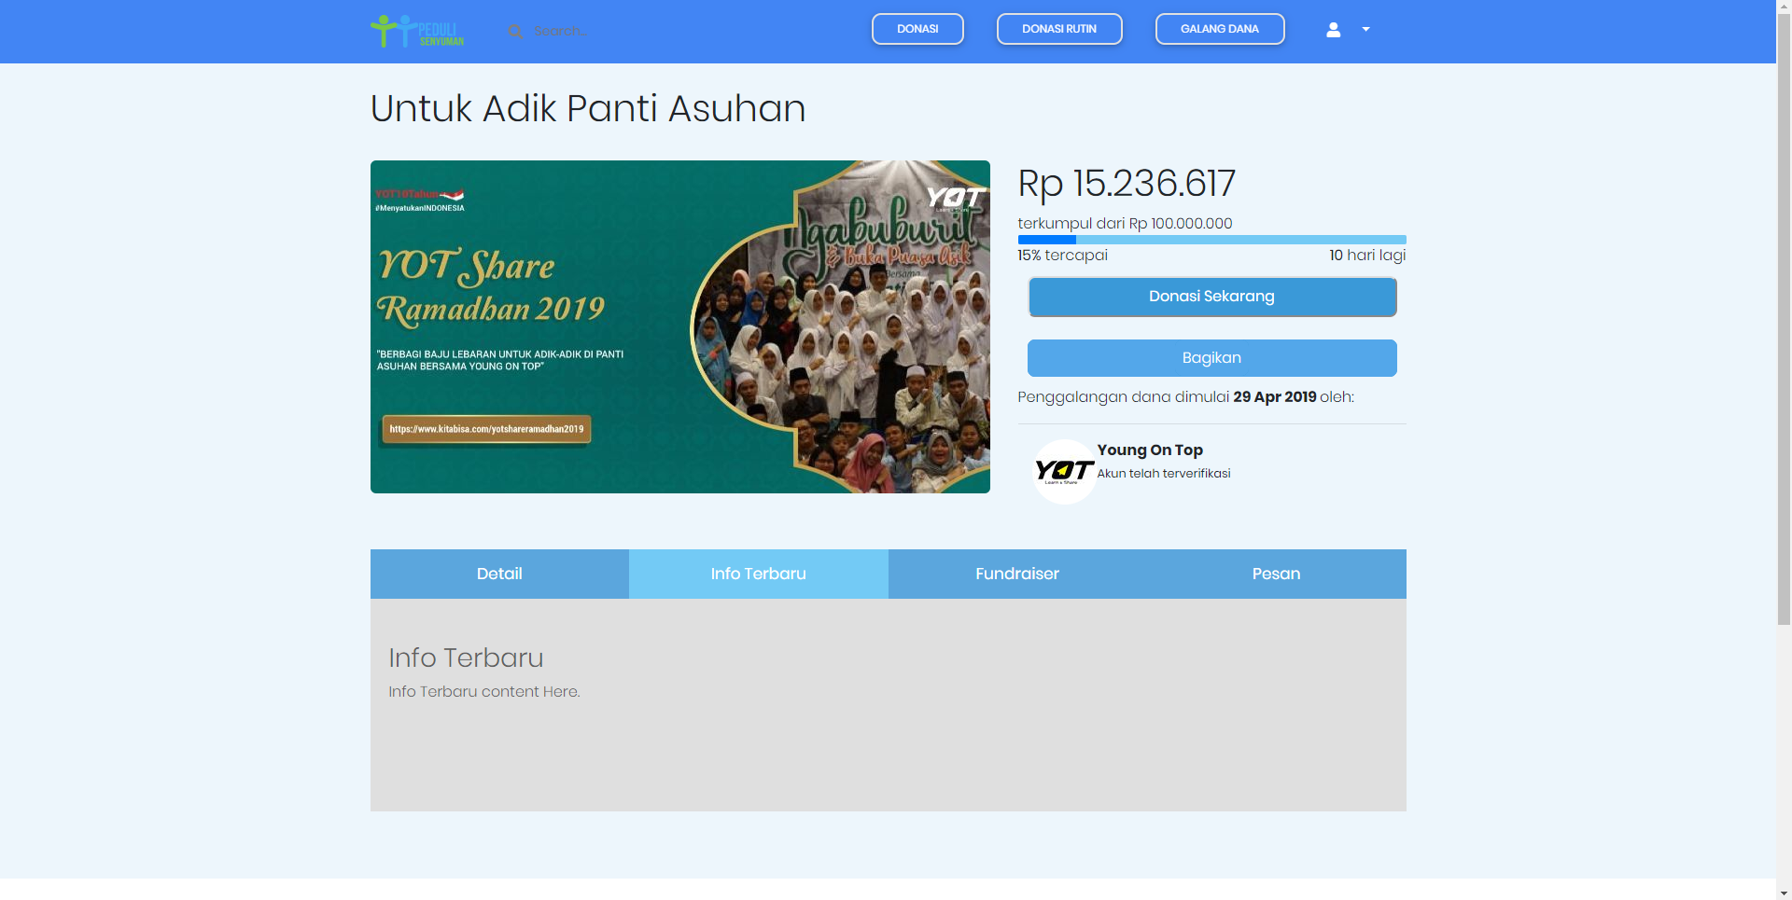

1. **Pembagian Tugas**
2. A. Farhan Setiadi
3. Bantuan
4. Campaign
5. Donasi Rutin
6. Adhitya Bagasmiwa Permana
7. Home
8. Profile
9. Happiness Story
10. Adi Kresna Kencana
11. Login dan Register
12. Content Donasi
13. Body Content Donasi